**Obtención de alimentos no contaminados en la institución educativa el diamante.**

**SEMBRADORES DEL FUTURO**

Investigadores:

Yenny Tatiana

Yury Liceth

Nancy Esperanza

Nicolle Alexandra

Andrea Valentina

Ruben Dario

Neyder Jicson

Marlon Jhobani

Edgar Fabian

Jesus Yovany

Luis Anibal

Brayan David

Oliver Ronaldo

Luis Vicente

Emile Nallely

Daniel Andres

Angie Katherine

Yair Sneyder

Monica Johanna

Deysi Dayana

Laura Camila

Co Investigadores:

Melva Chaparro Ramírez

Rosa Fanny Leal Fernández

Institución Educativa El Diamante – Pamplonita

Resumen:

Mediante una reunión con los estudiantes de los grados, quinto, sexto , séptimo , octavo , noveno y décimo grado se les planteo la idea de la conformación de los grupos de investigación donde fuimos los docentes quienes expusimos las áreas en las cuales se trabajaría , para que de esta forma ellos decidieran autónomamente vincularse a los grupos de investigación según fueran sus expectativas y preferencias; luego de tener conformado el grupo ; mediante un consenso se eligió el nombre representativo del grupo ; sembradores del futuro, , seguidamente a través de las orientaciones dadas se realizó el taller de la pregunta a través de una lluvia de ideas donde se plantearon diversas preguntas las cuales fuimos descartando ya fuese porque ya había una respuesta a la pregunta o porque el contexto no permitía enfocar la investigación ; teniendo en cuenta la pregunta seleccionada se justificó el problema de investigación donde exponíamos la importancia de dar solución a la problemática encontrada la cual data sobre : el uso indiscriminado de agroquímicos en los cultivos de tomate , de pimentón , y de habichuela los cuales vienen siendo fumigados por los productores muy constantemente , por tal motivo queremos como grupo de investigación queremos buscar estrategias que nos permitan establecer los cultivos usando otras técnicas no invasivas que no contaminen el medio ambiente y por ende la salud del ser humano.

Introducción:

El uso de agroquímicos es usado para de control de plagas y como fertilizantes para maximizar la producción de los productos convirtiéndose este en un factor incidente en la contaminación ambiental, lo cual puede tener consecuencias directamente en los seres vivos en el suelo y en el agua. Los agroquímicos, principalmente los plaguicidas, tienen uso difundido en la agricultura y en programas de control de vectores en todo el mundo; se utilizan ampliamente en el hogar, la escuela y la industria. La incidencia de las intoxicaciones por plaguicidas es significativa en los países en desarrollo e incluye, entre otras, la exposición accidental de niños, la exposición laboral de jóvenes trabajadores agrícolas, la exposición debida a plaguicidas en desuso. En el caso de ciertos plaguicidas, la exposición crónica a bajas dosis puede entrañar efectos tales como alteraciones en el desarrollo del sistema nervioso, carencias en el sistema inmunológico e incluso cáncer4. Las consecuencias de la exposición a plaguicidas para la salud humana dependen de numerosos factores, incluido el tipo de plaguicida y su toxicidad, la cantidad o dosis de exposición, la duración, el momento y las circunstancias de exposición. Diversos estudios epidemiológicos han establecido correlaciones estadísticas entre la exposición a plaguicidas en la etapa prenatal y/o bajas dosis y el aumento en la cantidad de abortos espontáneos, malformaciones congénitas, cáncer infantil y alternaciones en el neurodesarrollo. Ha surgido también preocupación con respecto a las alteraciones en las reacciones inmunológicas o en la función endocrina que conllevaría la exposición a plaguicidas. Suelen existir limitaciones con respecto a los estudios epidemiológicos. Una vez liberados en el entorno, los plaguicidas pueden contaminar los ríos, la capa freática, el aire, el suelo y los alimentos. La exposición de los seres humanos ocurre al respirar, beber, comer e incluso mediante la absorción cutánea

Conformación del grupo de investigación:

Los estudiantes que integran al grupo de investigación hacen parte de los grados. Quinto, sexto, séptimo, octavo, noveno, y décimo grado, cuyas edades oscilan entre los 10 y los 16 años de edad, pertenecientes a la Institución Educativa el Diamante del municipio de Pamplonita.

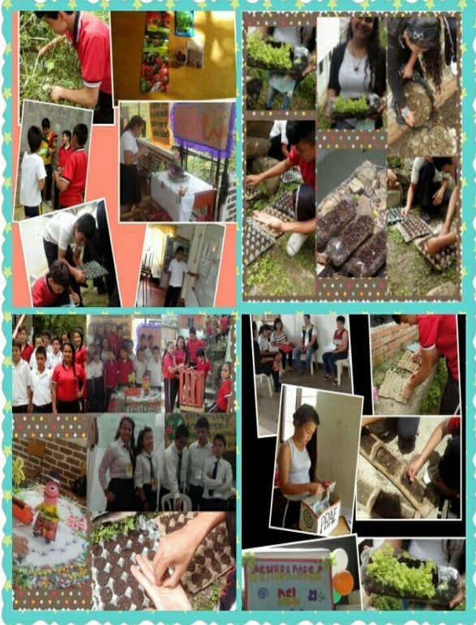FOTOGRAFÍA GRUPO DE INVESTIGACIÓN

Lema: ***Con la agricultura orgánica la vida es más sana.***

La pregunta como punto de partida:

La pregunta de investigación fue construida y elegida por los estudiantes mediante un consenso, teniendo en cuenta la viabilidad de la misma; la elegida fue: ¿cómo obtener alimentos, haciendo uso de la agricultura orgánica en la Institución Educativa el Diamante del municipio de Pamplonita? Donde la meta final sería la implementación de un cultivo de tomate, lechuga y cilantro, haciendo uso de la agricultura orgánica y la replicación de la practica en los hogares de los estudiantes.

El problema de investigación:

Es de vital importancia mencionar que el contexto donde se desarrolla la investigación es en el área o rural donde las familias se ven expuestas constantemente a los efectos residuales de los agroquímicos utilizados en sus cultivos. Esta problemática se evidencia en el sentido de que los productores desconocer los efectos nocivos de los mismos, en el entorno y en su propia salud, y al ignorar otras técnicas aplicables sobre estos donde se obtendrían grandes beneficios de diversas índoles, como sería la contribución directa al medio ambiente y los aportes positivos a su salud.

Atendiendo a la problemática anterior mencionada nos proyectamos como grupo de investigación, a crear estrategias que nos permitan modificar estas prácticas en el centro poblado del Diamante del municipio de Pamplonita, donde se implementará un cultivo de tomate, lechuga y cilantro, como demostrativo; allí se aplicaran técnicas limpias de control de plagas, haciendo uso de la alelopatía, y anclando al proceso los beneficios de la lombrinaza, para aportar a las plantas, los nutrientes necesarios para su desarrollo; que no solo nos permita obtener buenos resultados en el cultivo, sino que estos se hagan extensivos a la comunidad.

Trayectoria de la Indagación:

Se hizo uso de la observación participante, e indagación a través de las experiencias y vivencias de los estudiantes en su medio rural. Los integrantes del proyecto realizaron desde su entorno inmediato diálogos con los vecinos para conocer sus prácticas agrícolas, haciéndoles ver, que la información suministrada serviría de punto de partida para el proyecto de investigación y no para juzgar sus métodos de trabajo.

Con la información recolectada se organizaron grupos de trabajo y cada uno de ellos planteo una lista de posibles soluciones y se realizó un consenso para elaborar un plan de acción que llevara a obtener un resultado positivo como grupo y a la vez un impacto favorable para nuestra comunidad.

Recorrido de las trayectorias de indagación:

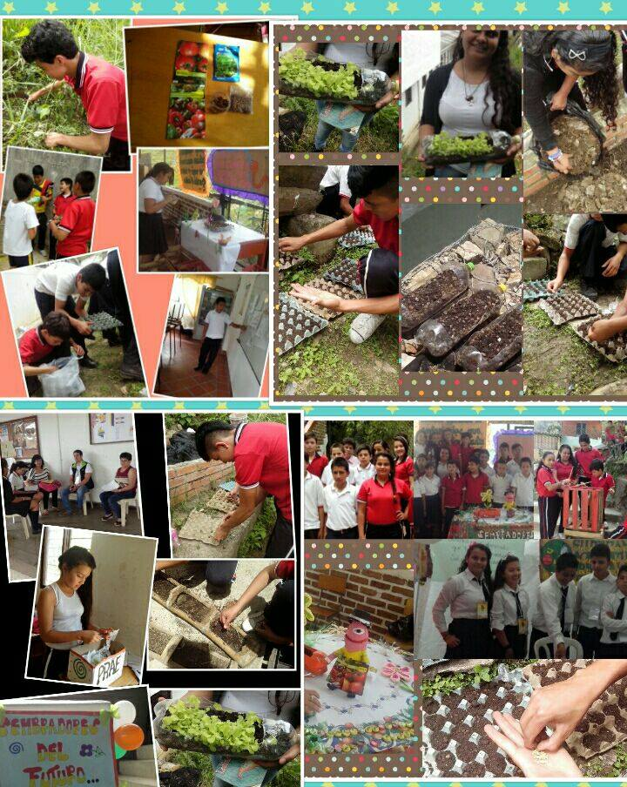

* Se buscaron diferentes recipientes como: botellas de plástico, cartones de huevo, semilleros en guadua y cajones de verdura como base para organizar los semilleros.

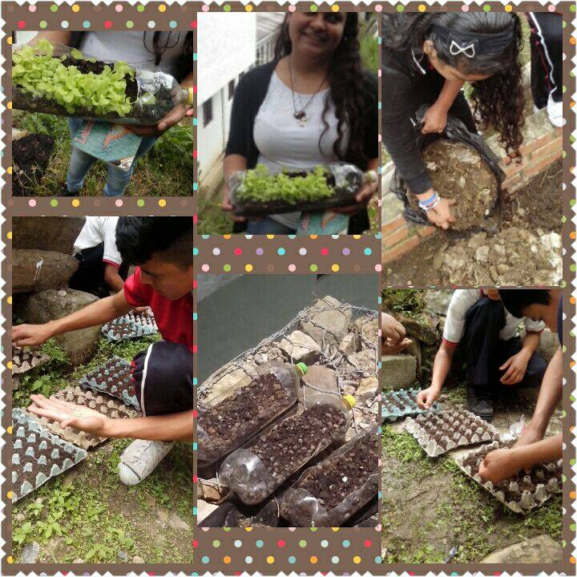

* Para preparar el sustrato de los semilleros, se utilizó tierra negra y lombrinaza obtenida del reciclaje de papel de las dependencias de nuestra institución.

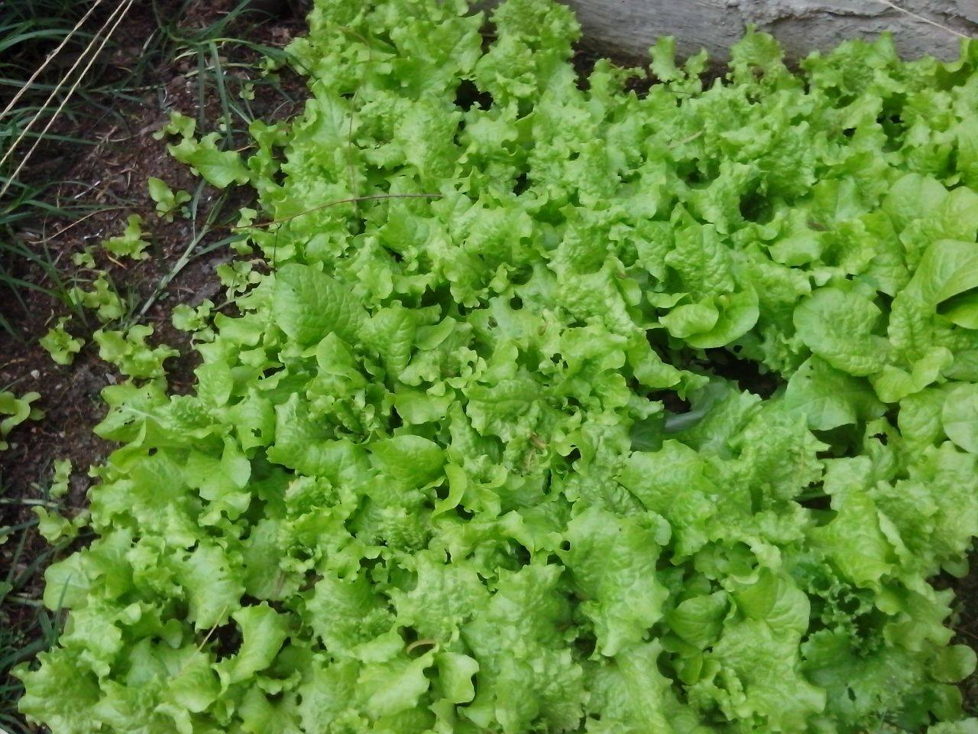

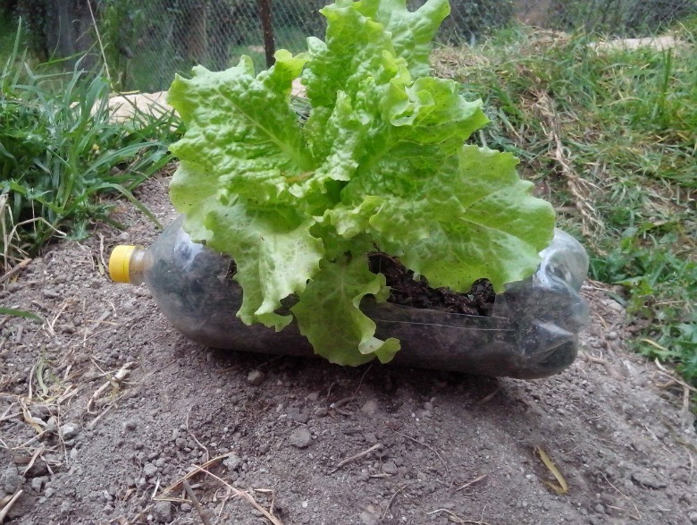

* Progreso del cultivo orgánico sembrado en recipientes y directamente en el suelo.

Reflexión/Análisis de resultados:

* Como resultados se puede resaltar los aprendizajes de loes estudiantes y de las docentes co-investigadoras en las técnicas de la agricultura orgánica
* La incidencia directa en la formación integral de los estudiantes y su preparación para actuar de una manera consiente y responsable, empoderándose de estas técnicas en el manejo y obtención de alimentos sanos, libres de pesticidas en la canasta familiar.
* Se evidenció la reducción en el uso de pesticidas y químicos en los semilleros utilizando la lombrinaza obtenida en la misma institución, concienciando a los estudiantes en las alternativas que la misma naturaleza nos ofrece sin contaminar nuestro entorno y los alimentos obtenidos.
* Las dificultades que tuvimos fueron: la falta de recursos económicos para desarrollar el proyecto de investigación y la interrupción de la asesoría, por la renuncia del orientador del proyecto.
* Como el proyecto participaban estudiantes de diferentes grados (5,6,7,8,9°) en ocasiones fue difícil reunir la totalidad del grupo para las actividades del cronograma establecido para el desarrollo del proyecto.

Conclusiones:

* El uso del ajo y del ají macerados y disueltos en agua, sirven como repelentes al rociar las plantas, para el control de plagas.
* El trabajo en equipo ofrece mejores resultados cuando se ejecuta un proyecto de investigación, porque desarrollan los estudiantes criterios de solidaridad, búsqueda de consenso, autonomía y búsqueda de soluciones a las dificultades presentadas.
* La agricultura orgánica es una alternativa sana, económica y practica que nos lleva a la agricultura ancestral la cual está en armonía con la naturaleza, pues esta no necesita de químicos que generan contaminación al suelo, al aire y al agua y produce efectos nocivos en la salud y el entorno.

BIBLIOGRAFÍA

* Bautista Ballén, Mauricio, Mundo Vivo 9, Santafé de Bogotá, Colombia, Editorial Norma S.A, 2000, Volumen 1, paginas 224, 225
* <http://corantioquia.gov.co/sitios/ExtranetCorantioquia/SiteAssets/Lists/Administrar%20Contenidos/EditForm/cartillaagroecologicacomoalternativa.pdf>
* http://www.redalyc.org/pdf/1932/193215825001.pdf